関係的資源と階層帰属意識
―関係的資源の細分化と比較基準の検討―

22DA153P 山田 彩名

第一章 本研究の問題意識と目的
1.1 問題の所在
1970年代には「一億総中流」と言われていた日本社会も、2000年代になると「格差社会」という言葉が浸透するようになった。厚生労働省によると、日本の相対的貧困率は1980年から2015年にかけて4％ほど上昇している（厚生労働省 2015）。近年の格差拡大は、高齢化や単身世帯の増加による「見せかけの格差拡大」であるという指摘もある（大竹 2005）が、バブル崩壊や非正規雇用の増加など、人々に格差を認識させる社会変化があったことは確かである。
このように、人々の間で日本社会への認識が大きく変化してきた一方で、階層帰属意識の分布は1970年以降ほとんど変化していない。この点について吉川は、階層帰属意識の分布は変化していないものの、その決定要因は少しずつ変容していることを明らかにした（吉川 1999）。さらに神林は、吉川の知見を論拠に、人びとが次第に自分の客観的地位の高低と対応した階層帰属を回答するようになったと指摘している（神林 2015）。しかし、ここで私が強調したい点は、階層帰属意識における社会経済的地位の決定力が強まったからといって、それ以外の要因の決定力が弱まったわけではないという点だ。たしかに吉川の分析では社会経済的地位の決定力が増加しているが、生活満足度などの社会経済的地位以外の要素も、依然として高い影響力を維持している。それにもかかわらず、階層帰属意識の研究では収入や雇用形態などの社会経済的地位との関連を見るものが多く、主観的な要素の詳細は明らかになっていない。そこで今回の研究では、社会経済的地位以外の要素の中でも人との関係に焦点を当てて、階層帰属意識との関連を分析する。

1.2 研究の目的
本研究では、関係的資源をより細かい要素に分解し、各要素が階層帰属意識に与える影響を明らかにする。さらに、人との関係という点に付随して、個人が普段接する集団によって階層帰属意識に変化が生じるのかについても考察していく。

1.3 先行研究
吉川(1999)は、1975年、1985年、1995年の3時点において同一のモデルでパス解析を行い、各要因の影響力を比較した。経済的地位として年齢、教育年数、現職威信、世帯収入を、主観的要素の変数として生活満足度を用いて分析を行っている。75年の段階では生活満足度が階層帰属意識を規定する主要因であったが、85年になると生活満足度に加えて世帯収入も含めて判断されるようになった。さらに、95年では世帯年収や生活満足度の効果を維持したまま、その他の変数の効果も増大したことから、人々が多元的に帰属階層を判断するようになったと指摘している（吉川 1999）。吉川の研究では、社会経済的地位については教育年数や年収などの要素に分けて分析しているが、それ以外の要因については「生活満足度」としてまとめられているため、「多元的な判断」の実態は不明瞭である。したがって本稿では、社会経済的地位以外の要因を各要素に分解して分析を試みる。
星(2000)は、有職の白人男性を対象として階層帰属意識の判断基準と比較基準を調査している。その分析結果から、社会的地位が同じ個人同士であったとしても、社会的地位の高いネットワークを持っている方が所属階層を高く判断すると指摘した。さらに、帰属階層を判断する際には、個人の社会経済的地位よりも自身の持つ関係的資源を重視すると述べている。この分析はアメリカのデータを用いたものであるため、ここで得られた知見をそのまま日本に当てはめることはできない。しかし、規定因の分析が主流であった従来の階層研究において、どのような対象と比較して階層を判断するかという比較基準を検討する意義は実証されたといえる。この点を踏まえ、本研究では・・・（以下略）

1.4 仮説
階層帰属意識の規定要因については、これまで多くの先行研究で検証されてきた。特に、社会経済的地位の効果に関しては一定の研究成果が蓄積されている。一方で、社会経済的地位以外の要因については、「生活満足度」や「人間関係」などと一括りにして語られることが多く、その内実は不明瞭なままである。したがって、本研究では関係的資源を要素ごとに細分化し、以下のような仮説を立てた。
仮説1-1 人との交流が多い人ほど、階層帰属意識が高くなる
仮説1-2 友人関係が豊かな人ほど、階層帰属意識が高い
仮説1-3 近所同士でサポートし合える環境であると、階層帰属意識が高くなる
仮説1-4 家庭内の関係が良好である人ほど、階層帰属意識が高くなる
さらに、人との関係によって階層帰属意識が規定されるのであれば、どのような集団と比較するか、という比較基準も帰属階層の判断に影響すると考えられる。星によると、個人は地位認知の際に周囲の他者たちに一体化する傾向がある（星 2000）。そこで、他者との比較という観点から以下の2つの仮説を立てた。
仮説2-1 日頃接する集団に自分より高い地位の人が多いと、自身の階層帰属意識も高くなる
仮説2-2 日頃接する集団に自分より低い地位の人が多いと、自身の階層帰属意識も低くなる

第二章 分析に用いるデータと変数
2.1 分析に使用したデータ
本研究では、大阪商業大学JGSS研究センターから「第9回生活と意識についての国際比較調査」の個票データの提供を受けた。本調査は2012年2月～4月にかけて、面接法と留置法の併用で行われた。標本の抽出方法は層化2段無作為抽出法。分析対象は、全国の20～89歳の男女である。

2.2 変数の説明
従属変数には階層帰属意識を用いる。「かりに現在の社会全体を、以下の5つの層にわけるとすれば、あなた自身は、どれに入ると思いますか。」という質問に対し、上から下の5段階で回答する。値が大きくなるほど、階層帰属意識が高くなるように変数を逆転した。
主な独立変数は以下の通りである。
（1）1日に接する人の数
「家族や親類以外で、あなたが普段1日に接する人は、何人くらいですか。（電話、手紙、メール、直接会うことなど、すべて含めます）」に対して「1 0人、2 1～2人、3 3～4人、4 5～9人、5 10～19人、6 20～49人、7 50～99人 8 100人以上」の8段階で回答したものを用いる。
（2）友人との会食頻度
友人との会食や集まりの頻度について、「1ほぼ毎日、2週に数回、3週に1回程度、4月に1回程度、5年に数回、6年に1回程度、7まったくしていない」と回答したものを使用する。値が大きくなるほど頻度が多くなるように反転した。
（3）近隣関係
「近所の人は、私が困っていたら手助けしてくれる」に対して、「1強く賛成～7強く反対」の7段階で回答したものを用いる。値が大きくなるほど「賛成」になるように反転した。
（4）家庭生活の満足度
家庭生活の満足度を「1満足～5不満」の5段階で回答したもの。値が大きくなるほど「満足」になるように変数を逆転した。
（5）準拠集団内での比較ダミー変数
「家族や親類以外で、あなたが普段よくお付き合いする方は、以下の1～3のうち、どれにもっとも近いですか。」という質問を利用した。「あなたと立場や地位がほぼ同じ人が多い」と回答した人を基準カテゴリとし、「あなたよりも立場や地位が高い人が多い」と答えた人を「高地位ダミー」、「あなたよりも立場や地位が低い人が多い」と答えた人を「低地位ダミー」とする変数を作成した。
これに加えて、統制変数として「性別」「世帯年収」「本人教育年数」「父親教育年数」「ブルーカラーダミー」「無職ダミー」を使用した。本人教育年数と父親教育年数は、旧制と新制の最終学校歴を合併し、教育年数に変換したものである。

第三章 分析結果
3.1 基礎分析
始めに、従属変数である階層帰属意識についてクロス集計と分散分析を行った。図1は男女別に階層帰属意識の分布を表したもの、図2は男女別に職業ごとの階層帰属意識の平均値を示したものである。
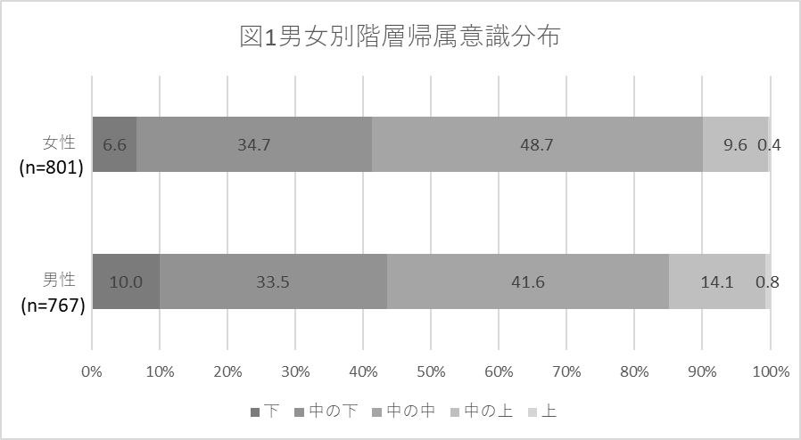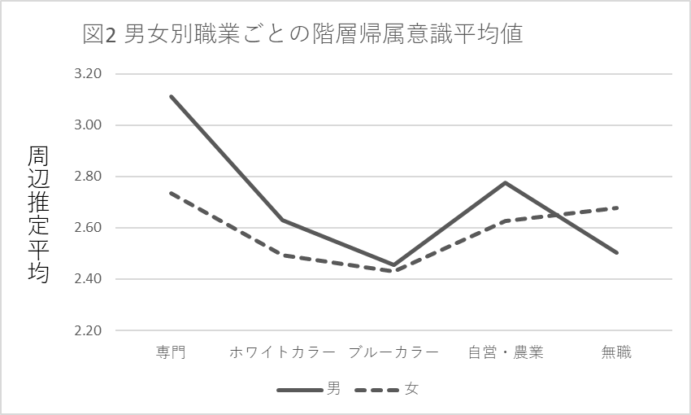
図1より、男女共に70％以上が「中の中」または「中の下」と認識していることがわかる。性別による大きな違いは見られないが、女性の方が中間に偏った分布をしている。男性は女性に比べると「下」や「上」「中の上」などの両端の割合が高くなっている。図2を見ると、男性は専門職の平均値が最も高く、ブルーカラーと無職の平均値が低い傾向にある・・・・

3.2 応用分析
表1 階層帰属意識の重回帰分析結果（JGSS2012男性）
表1は階層帰属意識を従属変数とした男性の重回帰分析結果である。モデル1は社会経済的地位のみを独立変数として分析したもの。モデル2は関係的資源を加えたもの、モデル3は比較基準を加えたものである。図2の職業別分散分析で、男性のブルーカラーの階層帰属意識が低かったことから、職業の変数としてブルーカラーダミーを投入した。まず、モデル1を見ると、従来の研究で指摘されていたように、社会経済的地位は一定の規定力を持つことがわかる。社会経済的地位の中でも世帯年収の標準化係数が最も大きいことから、人びとは世帯年収を主な基準として帰属階層を判断しているといえる。次にモデル2で関係的資源の効果を見ていく。関係的資源を加えたあとも、社会経済的地位の効果に変化はなかったが、モデル全体の説明力は増加している。関係的資源の中では「友人との会食頻度」が1％水準で、「家庭生活の満足度」が5％水準で有意な効果を持った。つまり、友人との会食頻度が高い人ほど、また、家庭生活の満足度が高い人ほど階層帰属意識が高いという結果になった。さらに、モデル3では、上記の変数に加えて「低地位ダミー」で正の有意な効果が確認された。したがって、普段自分より低い地位の人と接する機会が多い人は、自身の帰属階層を高く判断するといえる。

表2 階層帰属意識の重回帰分析結果（JGSS2012女性）
表2は女性の重回帰分析結果である。モデルは基本的に表1の男性と変わらないが、職業の変数を「ブルーカラーダミー」から「無職ダミー」に変更した。女性の場合はブルーカラーの人数が少ない上に、専業主婦であるか否かで傾向が異なると予想したためである。まずモデル1を見ると、女性においても世帯年収をはじめとした社会経済的地位の効果は大きいことがわかる。ただし、女性の場合は「父親教育年数」が有意な効果を持たなかった。念のため母親の教育年数で分析してみても特に効果はなかったことから、女性は親の階層の影響を受けにくいと考えられる。男性は自身の地位達成がその後の暮らし向きに直結するが、女性は自身の地位達成よりも、どのような人と結婚するかで生活の豊かさが変わってくるため、親の階層の影響が小さいのではないかと考えた。また、職業の変数として投入した「無職ダミー」が0.1％水準で有意な効果を持った。無職である人は有職である人に比べて階層帰属意識が高いと解釈できる。女性の「無職」は失業状態よりも専業主婦である人が多い。したがって、専業主婦であると階層帰属意識が高まると判断して問題ないだろう・・・

第四章 結論
4.1 関係的資源の細分化
今回の分析では、関係的資源を「人との交流頻度」「友人関係」「近隣関係」「家族関係」の4つに細分化し、階層帰属意識に与える影響を考察した。重回帰分析の結果から、男性においては友人関係と家族関係が、女性の場合は家族関係が階層帰属意識に効果を持つことが明らかになった。特に、家族関係の効果が他の変数に比べて大きかったことから、自分と親しい関係の人との交流が豊かであると、階層帰属意識が上昇すると考えられる。親しい人との交流と階層帰属意識が関連する理由としては、不測の事態があった際に、サポートを受けるためのネットワークとして機能する点が考えられる。親しい友人であれば、生活に関する個人的な相談もしやすい。また、家族であればさらに込み入った相談ができる場合が多い。つまり、何か困ったことが起きた際のサポートネットワークを持っていると、社会の中で自分は恵まれた方だと判断し、自身の帰属階層を高く評価すると考えられる。また、女性の結果を見ると、「家庭生活の満足度」を加えたときに「年齢」の効果がなくなっていることがわかる。このことから、年齢と階層帰属意識の間には、既婚者が増えて家庭を持つようになったことによる効果が媒介していると考えられる。
近隣関係については、分析の結果有意な効果は確認されなかった。ただし、これに関しては今回の結果のみで階層帰属意識に影響がないと断言することはできない。近所づきあいの重要度は居住地域の規模によって異なることが予想される。したがって、住んでいる地域の規模を考慮したときにどのような関係が見られるか今後検証していきたい。
友人関係や家族関係が効果を持った一方で、人との交流頻度は有意な結果が確認されなかった。このことから、単に人との交流が多いだけでは効果がなく、どのような関係の人と接するかで階層帰属意識に与える影響は異なると考えられる。「人との交流」であれば、それほど関係の深くない職場の人や取引先の相手なども含まれる可能性がある。しかし、前述したように、友人や家族などの比較的親しい間柄の人との関係が影響を持ったことから、階層帰属意識の上昇には、相互のサポートが期待できる深い関係性が重要なのではないかと考えた・・・

参考文献
石田淳、2011、「相対的剥奪と準拠集団の計量モデル―Yitzhakiの個人相対的剥奪指数の応用」、『理論と方法』、26（2）、371-388。
大竹文雄、2005、「日本の不平等―格差社会の幻想と未来」、日本経済新聞社。
神林博史、2015、「階層帰属意識からみた戦後日本―総中流社会から格差社会へ」、『社会意識から見た日本』、数土直紀編、有斐閣、16-49。
金澤悠介、2018、「移動経験からみた現代日本の階層意識の構造」、『格差社会の中の自己イメージ』、数土直紀編著、勁草書房、118-139。
吉川徹、1999、「「中」意識の静かな変容―階層評価基準の時点間比較分析」、『社会学評論』、第55巻2号、216-230。
小林大祐、2004、「階層帰属意識に対する地域特性の効果―準拠集団か認識空間か」、『社会学評論』、第55巻3号、348-366。
厚生労働省、2015、「所得再配分調査」、https://www.e-stat.go.jp/stat-search/files?page=1&toukei=00450422&tstat=000001024668 （2021年2月8日アクセス）
内藤準、2017、「サポートネットワークの有効性に対する社会階層の効果：ネットワークと自由の分析」、『理論と方法』、第32巻1号、64-79。
星敦士、2000、「階層帰属意識の判断基準と比較基準―準拠枠としてのネットワーク機能」、『社会学評論』、第51巻1号、120-135。
星敦士、2001、「階層帰属意識の判断メカニズム―地位認知に対するパーソナルネットワークの影響」、『総合都市研究』、第76号、57-67。

★書式
横42×縦38字
余白 上下20 左右25ミリ

本文は明朝体フォント11ポイント
論文タイトル、節タイトルのみMSゴシック、冒頭部を厳密に、この見本に合わせる。
論文タイトルは16ポイント、副題のポイントは変えてもよい。
節タイトルなど太字にせずゴシック。
ページ数を必ず中央下に付けること。
一段落は十数行以内にする。あまり長すぎる段落を作らないこと。
グラフの模様は、白黒印刷で分かるように注意。図表は適切な位置に挿入。

章と節の前のみ空白行を入れる。それ以外に、余計な空白行は入れないこと。小見出しと本文の間も、余計な空白行を入れない。

引用形式に十分に注意すること。他人の意見と自分の意見は、明確に分けること。他人の意見を自分のもののように書いたら盗作になる。十分に気をつけること。

ネット上の写真や図は、一切使ってはいけない。他人が作った図や絵を勝手に使うと盗作になる。十分に注意すること。

★文献リスト形式
必ず、著者名と発行年を最初に。上記の形式にする。２行目以降は冒頭を空白２文字あける。著者のアルファベット順に並べること。山田(2002)がリスト内に２つある、などということはないよう、注意する。
本文中で引用したものはすべて、巻末のリストに載せる。他人が引用していた内容の引用は決してしない。そのような「孫引き」はルール違反。
学会が出している学術雑誌を少なくとも数本以上は引用すること。ネット上の文献は引用しないこと。無審査の怪しげな文章や、著者不明、もともとの出所が不明の文章があるので。ただしネット上にある論文も、もともとの出典（雑誌名）が明確に分かるものは引用して良い。雑誌名を明確に書くこと。

★読みやすい文章とは何か
文章の修飾、被修飾関係に注意する。主語が何か、分かりやすい文章にする。第三者が読んで分かりやすい文章とは何か、よく考えることが大切。一文が3行以上にならないように。です、ますを省き、できるだけ簡潔な表現にする。以下を参考にすること。

板坂 元『考える技術・書く技術』講談社現代新書.
本多 勝一『日本語の作文技術』朝日文庫.
本多 勝一『実戦・日本語の作文技術』朝日文庫.
木下 是雄『理科系の作文技術』中公新書.
梅棹 忠夫『知的生産の技術』岩波新書.
川喜田 二郎『続・発想法』中公新書.
星野 匡『発想法入門』日経文庫.

★データ使用について
データを入手した元について、きちんと書くこと。村瀬ゼミの大学生調査以外は、村瀬ゼミホームページにあったデータ、などと適当に書いてはいけない。例えば、SSJデータアーカイブから入手したデータについては、以下のように書くこと。

------
二次分析に当たり、東京大学社会科学研究所附属社会調査・データアーカイブ研究センターSSJデータアーカイブから〔「○○○調査」（寄託者名）〕の個票データの提供を受けました。
The data for this secondary analysis, name of the survey, name of the depositor, was provided by the Social Science Japan Data Archive, Center for Social Research and Data Archives, Institute of Social Science, The University of Tokyo

